需求分析

1.1 引言

1.1.1 编写目的
本文档为《程序设计课程设计》项目“算法过程可视化系统”的需求分析文档。文档面向项目组成员、指导教师与课程评审专家，旨在明确系统所要解决的问题、目标用户、功能边界与验收标准，为后续系统设计与编码实现提供基础依据。

1.1.2 项目背景
在数据结构、离散数学和程序设计课程中，许多算法具有较强的抽象性。学生在初次学习时往往只能理解算法的输入与最终输出，难以建立对算法执行过程中关键状态变化的直观认知，导致对算法思想理解不深、难以独立应用。
针对这一痛点，本项目拟开发一个面向算法学习的过程可视化与实验平台，使用户能够选择算法、输入或随机生成测试数据，并通过图形、动画、步骤列表等多种形式观察算法执行过程，从而加深对算法工作机制的理解。

1.2 问题定义

1.2.1 问题陈述
学生在学习排序、图算法、递归算法时，普遍存在以下三类问题：
1. 理解断层：教材以伪代码或文字描述算法步骤，与学生头脑中的“算法画面”之间存在转换成本，学生很难在脑中模拟算法执行过程。
2. 过程黑盒：自行编码运行算法时，往往只能看到最终输出（如已排序数组、最短路径长度），无法观察中间状态如何一步步演变成最终结果。
3. 测试匮乏：学习中，即使写好代码也缺少便捷的方式输入不同测试数据，对比不同输入下算法行为的差异，难以建立对算法时空复杂度的直观感受。

1.2.2 项目目标
针对上述问题，系统应达成以下目标：
1. 提供一个统一入口、统一界面风格的算法可视化平台，集成 3 个不同类型的算法（排序类、图算法类、递归类）。
2. 对每个算法，能够清晰展示输入数据、关键状态变化、每一步简要说明、最终结果以及时间空间复杂度。
3. 支持用户手动输入数据或随机生成测试数据，每个算法预置不少于 2 条测试用例，全项目不少于 6 条。
4. 提供基本的算法运行控制（开始播放、重置），让用户能够触发并完整观看算法执行过程。
5. 系统架构具备良好的可扩展性，为后续扩展功能（详见第 1.4.7 节）的接入预留接口。

1.2.3 项目特点
1. 教学导向：以辅助理解算法为第一目标，界面与交互设计应让算法过程一目了然。
2. 轻量部署：采用纯前端 Web 方案，用户在浏览器中打开 HTML 文件即可使用，无需安装额外环境。
3. 可扩展性：通过统一的步骤管理器抽象，后续可方便地接入新算法或新的控制功能。

1.3 可行性分析

1.3.1 技术可行性
维度 | 评估
编程语言 | HTML、CSS、JavaScript 均为前端三件套，组员已在专业课中系统学习并完成过相关实验
可视化技术 | Canvas API 是 HTML5 标准，文档丰富，足以绘制柱状图、节点图、矩形等本项目所需图形
算法实现 | 三种算法在《数据结构与算法》课程中均已学习，组员能够独立编写算法逻辑
开发工具 | 仅需浏览器与代码IDE工具（VS Code），AI 辅助编程工具（如 ChatGPT、Claude、GitHub Copilot）可加速开发
集成与部署 | 纯静态网页，无需服务器，双击 HTML 文件即可运行
结论：技术可行

1.3.2 经济可行性
本项目为课程设计项目，属于教学实践范畴，不涉及商业部署。
资源类型 | 投入
人力 | 3 名组员，每人累计投入约 40 工时，总计约 120 工时
软件 | 全部使用免费/开源软件（VS Code、Chrome、Git、Mermaid）
硬件 | 组员个人笔记本电脑即可满足开发需求
部署 | 静态文件提交，无服务器成本

1.3.3 操作可行性
目标用户为软件工程及相关专业的本科生。该群体已具备：浏览器基本操作能力；对算法的基础概念（如“排序”、“最短路径”）的认知；阅读图表与文字说明的能力
系统设计上将遵循“低门槛”原则——所有功能通过点击按钮触发，输入格式提供示例，无需用户编写任何代码。
结论：操作可行。

1.3.4 进度可行性
课程设计周期为 2026年6月15日至2026年6月25日，共 11 天。任务分解如下：
阶段 | 时间 | 工作量评估
需求分析 | 6/17 - 6/19 | 6 工时
系统设计 | 6/19 - 6/21 | 8 工时
编码实现 | 6/20 - 6/24 | 60 工时（3人并行）
测试与文档 | 6/23 - 6/25 | 20 工时
考虑组员均有前端基础，且项目已有清晰的任务分解和公共组件复用方案，进度风险可控。
结论：进度可行。

1.3.5 综合结论
本项目在技术、经济、操作、进度四个维度均具有可行性，可以投入开发。

1.4 需求分析

1.4.1 用户角色
本系统面向单一用户角色：在校学习算法相关课程的学生，对某个算法的执行过程感到困惑，希望通过可视化方式加深理解。
其主要诉求为：快速选择算法、便捷输入数据、清晰观察过程、理解关键步骤。

1.4.2 功能需求

1.4.2.1 用例图
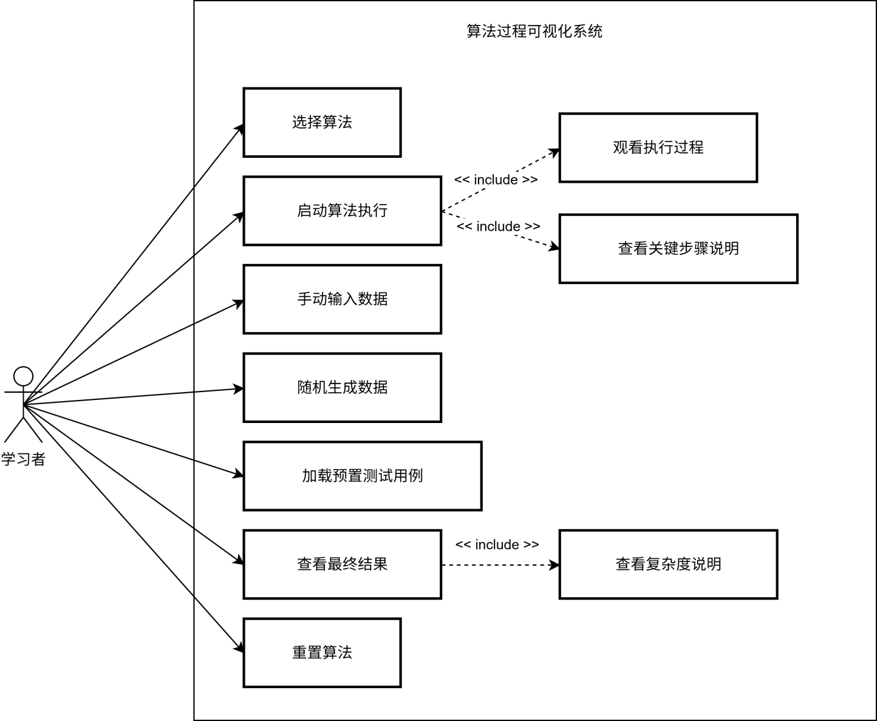

1.4.2.2 功能列表
按功能模块划分，本系统的功能需求如下：
FR-1 算法选择模块
编号 | 功能 | 描述
FR-1.1 | 算法导航 | 系统首页提供三个算法的入口卡片，点击进入对应算法可视化页面
FR-1.2 | 算法返回 | 各算法页面顶部提供“返回首页”链接
FR-1.3 | 统一界面 | 三个算法页面采用一致的导航栏、配色、字体与控制条样式
FR-2 数据输入模块
编号 | 功能 | 描述
FR-2.1 | 手动输入 | 用户可在输入框中按指定格式输入算法所需数据
FR-2.2 | 输入校验 | 系统对输入内容进行基础格式与范围校验，不合法时不会崩溃，并给出错误提示
FR-2.3 | 随机生成 | 用户点击“随机生成”按钮，系统自动生成符合规模限制的合法测试数据
FR-2.4 | 测试用例加载 | 用户可从下拉列表中选择预置测试用例并一键加载，每个算法不少于 2 条用例
FR-3 算法执行与可视化模块
编号 | 功能 | 描述
FR-3.1 | 算法执行 | 系统根据用户输入运行算法，并记录执行过程中的关键状态序列
FR-3.2 | 输入数据展示 | 在画布或信息区清晰显示当前算法的输入数据
FR-3.3 | 状态绘制 | 使用 Canvas 将每一步的关键状态以图形方式绘制出来
FR-3.4 | 步骤说明 | 每一步配以文字说明，解释当前正在做什么
FR-3.5 | 进度指示 | 显示当前是第几步 / 总共多少步
FR-3.6 | 最终结果展示 | 算法执行完毕后高亮显示最终结果
FR-3.7 | 复杂度说明 | 每个算法页面固定区域展示其时间复杂度与空间复杂度
FR-4 基础播放控制模块
编号 | 功能 | 描述
FR-4.1 | 开始播放 | 用户点击"开始"按钮，系统自动从初始状态以固定速度逐帧推进至最终状态
FR-4.2 | 重置 | 用户点击“重置”按钮，回到算法初始状态，可重新开始

1.4.2.3 关键用例描述
用例 UC-05：启动算法执行
项 | 内容
用例编号 | UC-05
用例名称 | 启动算法执行
参与者 | 学习者
前置条件 | 已进入某个算法页面，且已通过手动输入、随机生成或测试用例加载方式提供数据
主成功场景 | 1. 用户点击“开始”按钮  2. 系统校验输入数据是否合法  3. 系统执行算法，记录每一步的关键状态快照  4. 系统在画布上绘制初始状态，并显示步骤说明区  5. 系统按固定时间间隔自动推进至最终状态  6. 算法执行完毕后高亮显示最终结果
异常场景 1 | 2a. 输入数据不合法：系统提示具体错误信息，停留在当前页面，不进入执行
异常场景 2 | 3a. 输入规模超出限制：系统提示“输入规模超出限制”，要求重新输入
后置条件 | 系统进入“已完成”状态，等待用户重置
用例 UC-10：重置算法
项 | 内容
用例编号 | UC-10
用例名称 | 重置算法
参与者 | 学习者
前置条件 | 算法已经启动过（无论是否完成）
主成功场景 | 1. 用户点击“重置”按钮  2. 系统清空步骤序列与画布  3. 系统恢复输入区，等待用户重新输入或重新点击“开始”
后置条件 | 系统回到“待启动”状态

1.4.3 非功能需求

1.4.3.1 性能需求
编号 | 描述 | 指标
NFR-1.1 | 页面首次加载时间 | 在主流浏览器（Chrome 90+）下不超过 2 秒
NFR-1.2 | 算法启动响应时间 | 用户点击“开始”后，画面在 500ms 内出现初始帧
NFR-1.3 | 单帧渲染时间 | 单帧 Canvas 重绘时间不超过 100ms
NFR-1.4 | 输入规模限制 | 排序：≤30 个数；图：≤10 个节点；汉诺塔：≤8 层

1.4.3.2 易用性需求
编号 | 描述
NFR-2.1 | 所有功能通过界面按钮触发，用户无需输入命令
NFR-2.2 | 输入框旁提供格式示例提示，如“请输入用逗号分隔的数字”
NFR-2.3 | 所有按钮均有明确文字标签，重要按钮配色区分
NFR-2.4 | 错误信息使用通俗语言，告知用户具体哪里错了

1.4.3.3 可靠性需求
编号 | 描述
NFR-3.1 | 用户输入非法数据时，系统不应崩溃，而应给出友好提示
NFR-3.2 | 用户在算法运行过程中刷新或离开页面，再次进入应能正常使用
NFR-3.3 | 任何用户操作组合都不应导致界面卡死或控制按钮失效

1.4.3.4 兼容性需求
编号 | 描述
NFR-4.1 | 支持 Chrome 90+、Edge 90+、Firefox 88+ 桌面版
NFR-4.2 | 在 1366×768 及以上分辨率下界面正常显示
NFR-4.3 | 不依赖任何第三方在线服务（如 CDN），离线可运行

1.4.3.5 可维护性与可扩展性需求
编号 | 描述
NFR-5.1 | 代码按模块组织，公共逻辑（动画控制、绘图、校验）抽取至 common.js 公共工具库
NFR-5.2 | 关键函数与类应配有注释，说明用途、参数与返回值
NFR-5.3 | 接入新算法时，只需新增对应 .js 与 .html 文件，不需修改公共库
NFR-5.4 | 步骤管理器（StepManager）应在内部支持单步前进、回退、暂停等接口，为扩展功能预留能力

1.4.4 数据需求
本系统不涉及持久化数据库。所有用户输入仅在浏览器会话内存中存在，关闭页面即清除。预置测试用例以静态 JSON/JS 数据的形式内置于代码中。
由于不涉及关系型数据持久化，不绘制 E-R 图。本节给出系统运行时的核心数据结构与数据流图。

1.4.4.1 主要数据结构
数据项 | 类型 | 说明
排序输入数组 | number[] | 待排序的整数数组，长度 ≤ 30
图数据 | {nodes, edges} | 节点列表与边列表，包含权重
汉诺塔输入 | number | 盘子数量，1 ≤ n ≤ 8
步骤快照 | {state, description} | 算法每一步的状态及文字说明
步骤序列 | Step[] | 由所有快照组成的数组，供播放器回放
测试用例 | {name, input, expected} | 预置测试数据

1.4.4.2 数据流图（一层）
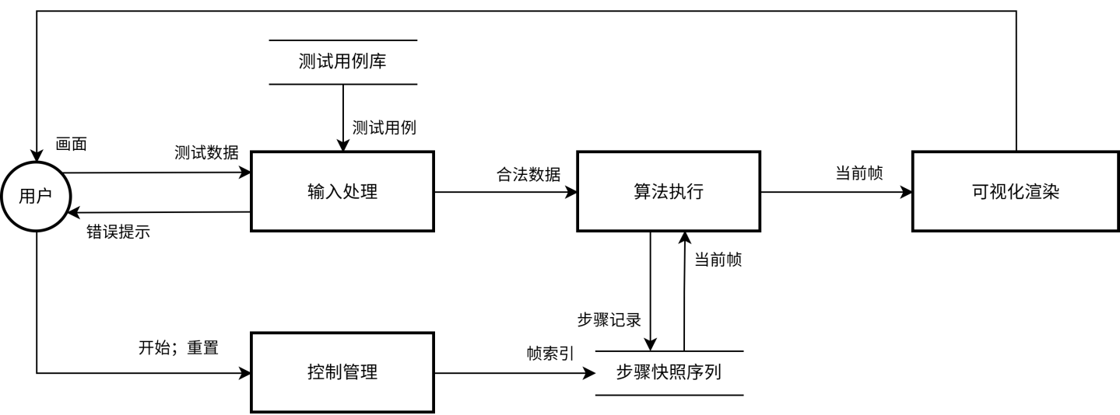

1.4.5 主要业务流程
流程图：用户使用一次完整算法可视化的流程
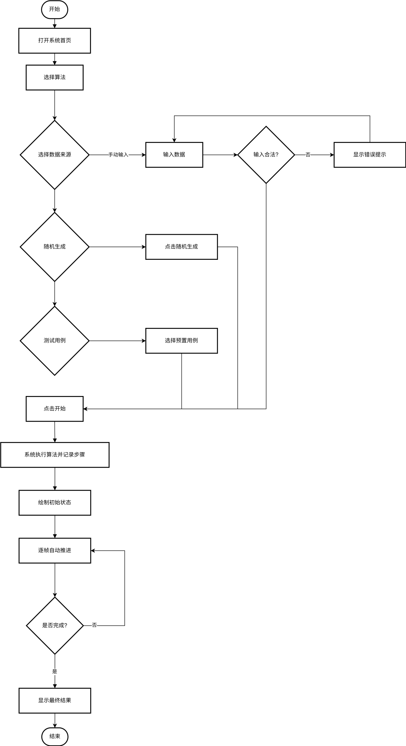

1.4.6 验收标准
系统应通过以下验收：
编号 | 验收项 | 验收方法
AC-1 | 实现 3 个不同类型算法（排序/图/递归） | 演示快速排序、Dijkstra、汉诺塔均可成功运行
AC-2 | 包含至少 1 个中等及以上难度算法 | Dijkstra 与汉诺塔均为中等及以上难度
AC-3 | 统一入口与界面风格 | 首页可进入三个算法，三页面样式一致
AC-4 | 支持手动输入与随机生成 | 每个算法页面均提供两种方式且均可用
AC-5 | 展示算法执行过程而非仅最终结果 | 每个算法均能逐步演示中间状态
AC-6 | 显示输入数据、最终结果、关键步骤说明、时间空间复杂度 | 各算法页面对应区域均有内容
AC-7 | 每个算法至少 2 条测试用例，总计不少于 6 条 | 测试用例下拉列表中可见
AC-8 | 提交完整的 README | README 包含运行方式、算法说明、输入格式、测试方式等
AC-9 | 输入非法数据时给出明确提示且系统不崩溃 | 测试边界与异常输入
AC-10 | 主流浏览器（Chrome/Edge/Firefox）均可正常运行 | 在三种浏览器中各运行一次完整流程

1.4.7 扩展需求规划（本阶段不实现）
为保证基本需求按时高质量交付，以下扩展需求不在本阶段开发范围内，但在系统架构设计时会预留接口或扩展点，便于后续迭代。
编号 | 扩展需求 | 实现思路（预留）
EXT-1 | 增加第 4 种类型算法 | 新增算法只需新建 .html 与 .js 文件并接入公共工具库
EXT-2 | 完整播放控制：单步执行、暂停、上一步回退、速度调节 | StepManager 内部已支持帧索引前进/后退接口，仅需绑定 UI 按钮
EXT-3 | 导出算法执行日志 | 复用公共工具库中的 Logger，调用其 export 方法
EXT-4 | 同类算法对比（如冒泡 vs 快排） | 在排序模块基础上新建对比页面，分屏渲染两个 StepManager
EXT-5 | 用户保存自定义测试数据 | 利用浏览器 LocalStorage 存储，提供保存/加载/删除界面
EXT-6 | 增强的错误输入提示与范围检查 | 扩展 Validator 模块，针对每个算法增加专门校验规则与提示文案
EXT-7 | 题目讲解模式（关键步骤详细解释） | 在 StepManager 的 description 字段基础上扩展为长文本讲解
说明：以上扩展需求由项目组在完成基本需求后视进度评估是否实施。本文档不再展开其详细需求描述。

1.5 AI 辅助需求分析说明

1.5.1 使用的 AI 工具
本阶段需求分析过程中，项目组使用了以下 AI 工具辅助：
工具 | 用途
ChatGPT Codex / Claude Code | 需求要点梳理、用例图与活动图的生成、文档结构建议
Cherry Studio | 与AI对话，并通过设置知识库来确保对话贴合项目实际

1.5.2 AI 参与的环节
需求要点梳理：将任务书与课设指导书贴入对话框，让 AI 帮助提炼出关键功能要求与非功能要求清单，作为人工补充的起点。
图表生成：用自然语言描述系统中“用户—系统—功能”的关系，让 AI 输出 Mermaid 格式的用例图、活动图与数据流图代码，再由组员校对修正。
文档结构建议：AI 根据软件工程教材中常见的需求分析文档结构，给出“问题定义—可行性研究—需求分析”的章节框架。
术语规范化：将组员口语化的描述转化为规范术语（如把“那个能调速度的滑块”统一为“播放速度调节器”）。

1.5.3 人工修改与验证
AI 输出不能直接采用。组员对 AI 输出执行了以下修改与验证：
功能边界裁剪：AI 初稿中包含了“用户登录”、“成绩统计”等不属于本项目范围的功能点，组员根据任务书要求逐条删除。
基本/扩展需求重新归类：AI 初稿将单步执行、暂停等控制全部列入基本需求，组员根据小组实际工作量评估，将其调整至扩展需求规划，避免过度承诺。
指标具体化：AI 给出的非功能需求往往描述模糊（如“响应快速”），组员将其改为具体可量化指标（如“500ms 内响应”）。
图表校对：AI 生成的活动图初稿存在分支逻辑错误（缺少输入校验失败的回退路径），组员手工补全。
与任务书逐条比对：组员将文档中的功能需求与任务书的“基本功能要求”逐条对照，确保无遗漏、无超纲。
组内交叉评审：刘卓明、杨帆、孙郭昕三人分别审阅文档，对模糊表述进行讨论与修订。

1.5.4 AI 使用记录摘要
详细的 AI 使用记录见各组员的《个人开发日志》。本阶段每人至少留存 1 条与需求分析相关的 AI 使用记录。

